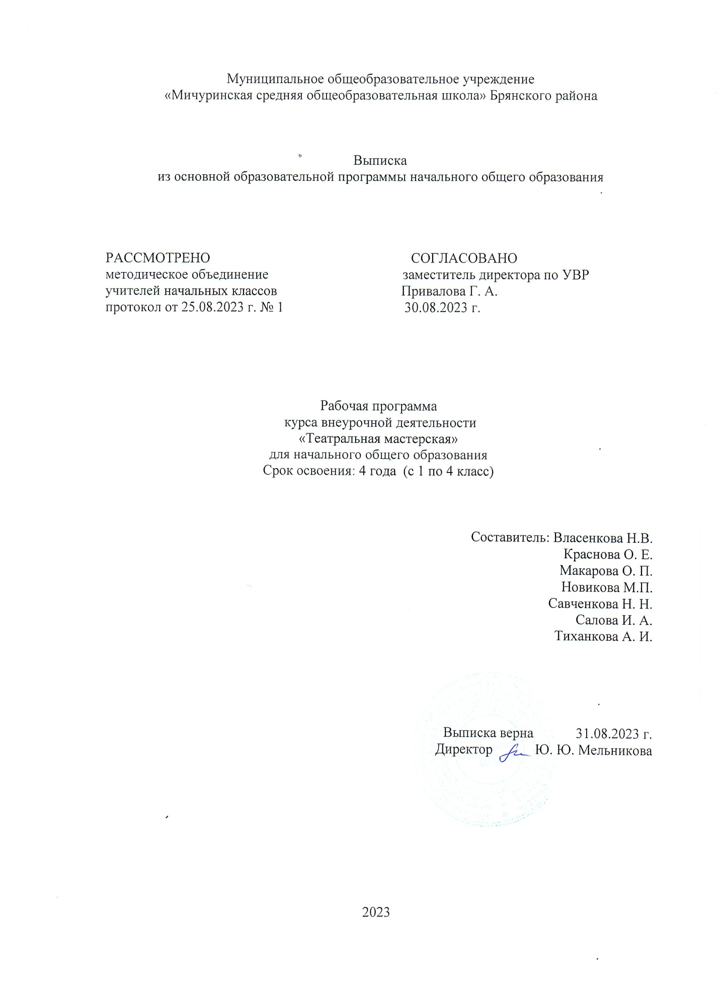**Пояснительная записка**

Рабочая программа по внеклассной деятельности составлена в соответствии с требованиями Федерального государственного образовательного стандарта начального общего образования (ФГОС НOO) с изменениями и дополнениями и на основании следующих нормативных документов и научно-методических рекомендаций:

* Федерального перечня учебников, допущенных к использованию в образовательном процессе в образовательных учреждениях, реализующих программы начального общего образования
* Основной образовательной программой основного общего образования МБОУ «Мичуринская СОШ»
* Учебного плана МБОУ «Мичуринская СОШ» на 2023-2024 учебный год
* Положения о рабочей программе

**Специфическая цель курса «Театральная мастерская»** – воспитание и развитие понимающего, умного, воспитанного театрального зрителя, обладающего художественным вкусом, необходимыми знаниями, собственным мнением.

**Задачи:**

Познакомить учащихся с театром как видом искусства. Определить связь и пользу анализа окружающего мира через призму театральной сцены. Рассказать:

о рождении театра

что такое театр и его разновидности

связь театра с жизнью

кто работает в театре

отличие театра от других видов искусств

Через игровые и тренинговые упражнения помочь избавиться от излишних психологических зажимов и комплексов.

Через упражнения из области актёрского мастерства научить:

концентрировать внимание

управлять фантазией

обладать образным видением

научить анализировать и владеть психофизическим состоянием

В теоретической части курса основ театрального искусства дать понятие:

о технике сцены

об оформлении сцены

о нормах поведения на сцене и в зрительном зале

об этюде и его разновидностях

о структуре этюда

о сценарии и форме его написания

о выразительных средствах и их разновидностях

что такое событие и событийный ряд

что такое второй план и внутренний монолог

что такое сюжет и его структура

что такое фрагмент

Через работу в форме творческой мастерской и творческой лаборатории развивать:

логическое мышление

способность выстраивания событийного ряда

способность определять мораль, основную мысль и сверхзадачу произведения

способность моментального фрагментирования произведения и передачи сюжета по фрагментарному плану

способность выражения мысли через сопутствующее событие

способность моментальной реакции (экспромт) на предлагаемые обстоятельства

образное видение

Через постановочную работу развить:

чувство ответственности

чувство коллективизма

коммуникабельность

адекватность мышления

дисциплинированность

организаторские способности

умение преподнести и обосновать свою мысль

художественный вкус

трудолюбие

активность

**Место учебного предмета  в учебном плане**

В соответствии с Базисным учебным планом в начальных классах на внеурочную деятельность «Театральная мастерская » отводится 34 часа (из расчета 1 час в неделю)

**ПЛАНИРУЕМЫЕ РЕЗУЛЬТАТЫ ОСВОЕНИЯ ПРОГРАММЫ**

Личностные, метапредметные и предметные результаты освоения программы  
**Универсальными** компетенциями учащихся на этапе начального общего образования являются:  
 умения организовывать собственную деятельность, выбирать и использовать средства для достижения её цели;

умения активно включаться в коллективную деятельность, взаимодействовать со сверстниками в достижении общих целей;

умения доносить информацию в доступной, эмоционально-яркой форме в процессе общения и взаимодействия со сверстниками и взрослыми людьми.

**Личностными** результатами освоения учащимися содержания программы являются следующие умения:

* активно включаться в общение и взаимодействие со сверстниками на принципах уважения и доброжелательности, взаимопомощи и сопереживания;
* проявлять положительные качества личности и управлять своими эмоциями в различных (нестандартных) ситуациях и условиях;
* проявлять дисциплинированность, трудолюбие и упорство в достижении поставленных целей;
* оказывать бескорыстную помощь своим сверстникам, находить с ними общий язык и общие интересы.

Театральная деятельность способствует развитию личностных качеств учащихся и является средством формирования у обучающихся универсальных способностей (компетенций). Эти способности (компетенции) выражаются в метапредметных результатах образовательного процесса и активно проявляются в разнообразных видах деятельности (культуры), выходящих за рамки предмета «Театральная мастерская».  
  
 **Метапредметными** результатами освоения учащимися содержания программы являются следующие умения:

* характеризовать явления (действия и поступки), давать им объективную оценку на основе освоенных знаний и имеющегося опыта;
* общаться и взаимодействовать со сверстниками на принципах взаимоуважения и взаимопомощи, дружбы и толерантности;
* организовывать самостоятельную деятельность с учётом требований её безопасности, сохранности оборудования, организации места занятий;
* планировать собственную деятельность, распределять нагрузку и отдых в процессе ее выполнения;
* анализировать и объективно оценивать результаты собственного труда, находить возможности и способы их улучшения;
* видеть красоту движений, выделять и обосновывать эстетические признаки в действиях человека;
* управлять эмоциями при общении со сверстниками и взрослыми, сохранять хладнокровие, сдержанность, рассудительность.

**СОДЕРЖАНИЕ ПРЕДМЕТА**

1. **Основы театральной культуры, культуры общения (5ч.)**

**Тема. Ознакомление с профессиями: осветитель, звукорежиссёр. Повседневный этикет.**

Изучение особенностей профессий осветителя и звукорежиссёра. Все начинается именно со света. Создается паспорт спектакля, куда записывается вся световая партитура, постановка света, направка аппаратуры. Во время спектакля световой феерией руководит начальник осветительной службы, которому подчиняются операторы по свету. Профессия звукорежиссера - очень оригинальна. Эта профессия, как и любое другое искусство не имеет готовых рецептов. Кроме того, творческий процесс звукозаписи очень индивидуален.

Знакомясь с повседневным этикетом, ребята узнают, что повседневный этикет включает в себя то, как Вы себя ведете на протяжении дня. Любое общественное место требует индивидуального подхода. Поэтому не теряйтесь и будьте вежливыми.

**Тема. Различные виды театрального искусства**

Ознакомление с различными видами театрального искусства: водевилем, драмой, комедией, мелодрамой.

На практике дети ставят, хорошо знакомую сказку, используя различные виды театрального искусства.

1. **Сценическая речь (6ч..)**

**Тема. Логическое ударение. Ключевые слова.**

Говоря о логическом ударении, надо отметить, что под ним мы подразумеваем выделение отдельных слов во фразе, определяющих её смысл и выразительность. Когда дети поймут, что такое логическое ударение, при работе над стихотворным текстом или сценарием будущего спектакля обращаю внимание на ключевые слова в отдельных фразах и предложениях.

**Тема. Сюжетные рассказы.**

Обучение составлению предложений и небольших сюжетных рассказов.

На первых этапах обучения детей сюжетному рассказу, определяю последовательность сюжетной линии. Но постепенно отступаю от подробных указаний, предоставляя ребятам возможность самим решать вопрос о плане и последовательности изложения.

1. **Работа над кукольным спектаклем (23ч.)**

Большое значение имеет выбор спектакля. Необходимо, чтобы он понравился ребятам. Идёт чтение и обсуждение нескольких пьес, затем подробный разбор и анализ. Анализ пьесы помогает ребёнку лучше понять назначение каждого героя, его характер. Ребёнок усваивает основную конструкцию спектакля: завязка – кульминация – развязка; экспозиция; эпилог; для чего они нужны в пьесе; какие события являются главными, а какие – промежуточными. Анализ пьесы помогает в создании речевой характеристики, речевого поведения персонажа. Дети определяют сквозные мотивы, вечные сюжеты и характеры, то, в какое время происходят действия в спектакле, какие приметы времени об этом говорят.

Календарно - тематический план

|  |  |  |  |  |  |
| --- | --- | --- | --- | --- | --- |
| №  п/п | Название темы. | Количество часов | Дата | |  |
|  | **Основы театральной культуры, культура общения.** | **5** |  | |  |
| 1 | Рождение спектакля. Ознакомление с профессией осветителя. | 1 |  | |  |
| 2 | Ознакомление с профессией звукорежиссёра. | 1 |  | |
| 3 | Повседневный этикет. | 1 |  | |
| 4 | Различные виды театрального искусства. | 1 |  |  | |
| 5 | Драма, комедия. | 1 |  |
|  | **Сценическая речь.** | **6** |  |
| 6 | Сюжетные рассказы. | 1 |  |
| 7 | Составление сюжетных рассказов. | 1 |  |
| 8 | Инсценировка сюжетных рассказов. | 1 |  |
| 9 | Составление и инсценировка сюжетных рассказов | 1 |  |
| 10 | Логическое ударение. Ключевые слова. | 1 |  |  | |
| 11 | Логическая пауза, ритм | 1 |  |
|  | **Работа над спектаклем**. | **23** |  |  | |
| 12 | Распределение ролей постановки «Пропавший торт». | **1** |  |
| 13-14 | Изготовление декораций. | 2 |  |
| 15 | Работа с актёрами: Иван, колобок, кот, Леший. | 1 |  |
| 16 | Работа с актёрами: Змей Горыныч, медведь, Кикимора. | 1 |  |
| 17 | Репетиция сказки «Пропавший торт» | 1 |  |
| 18 | Выступление перед родителями и детьми. Анализ игры. | 1 |  |
| 19 | Распределение ролей сказки «Мороз Иванович». | 1 |  |
| 20-21 | Изготовление декораций, костюмов | 2 |  |
| 22 | Работа с актёрами: Рукодельница, нянюшка, Ленивица, Мороз Иванович. | 1 |  |
| 23 | Репетиция сказки «Мороз Иванович». | 1 |  |
| 24 | Выступление перед ребятами. Анализ игры | 1 |  |
| 25 | Распределение ролей постановки «Светофорик». | 1 |  |
| 26 | Изготовление декораций. | 1 |  |
| 27 | Работа с актёрами: Светофорик, медведь, волк, заяц. | 1 |  | |  |
| 28 | Репетиция сказки«Светофорик» | 1 |  | |
| 29 | Выступление перед ребятами. Анализ игры. | 1 |  | |
| 30 | Распределение ролей сказки «Лисичка сестричка и волк». | 1 |  | |
| 31 | Изготовление декораций. | 1 |  | |
| 32 | Работа с актёрами: дед, баба,  волк, лиса. | 1 |  | |
| 33 | Репетиция сказки «Лисичка сестричка и волк» | 1 |  | |
| 34 | Выступление перед родителями и детьми. Анализ игры | 1 |  | |